Анализ проведения предметной недели математики, физики и информатики по КГУ «ОСШ села Ковыленка»

На основании планирования работы МО учителей математики, физики и информатики на 2023 – 2024 учебный год с 15.01.24 по 19.01.24 в школе
была проведена предметная неделя математики, физики и информатики
Цель проведения предметной недели:
1. Повысить интерес учащихся к изучению предмета;
2. Вызвать и школьников положительную мотивацию к изучению точных наук;
3. Подвести учащихся к самостоятельным выводам и обобщениям;
4. Расширить кругозор и интеллект учащихся дополнительными знаниями. Задачи предметной недели:
1. Привлечь учащихся для организации и проведения недели.
2. Провести мероприятия, содействующие развитию познавательной деятельности учащихся, расширению знания по математике, физике, информатике, формированию творческих способностей: логического мышления, рациональных способов решения задач и примеров, смекалки.
3. Организовать индивидуальную и коллективную, практическую деятельность учащихся, содействуя воспитанию коллективизма и товарищества. Принцип проведения недели: учащиеся школы являются активными участниками предметной недели. принять участие в общешкольных мероприятиях.

План мероприятий недели математики, информатики и физики
с 15.01. 19.01.2024год

№ | Дата  проведения | мероприятия | Целевая  аудитория | Ответственный  за проведение
1 | 15.01.2024 г | Линейка ,открытие недели | Учителя,  2-9 классы | учителя – предметники
2 | 17.01.2024г. | Внеклассное мероприятие , презентация «Мир вокруг нас » | 7 класс | Жанбуршина З.Т.
3 | 18.01.2024г. | Просмотр видеоурока «Расширяющая Вселенная » , обсуждение | 9 класс | Жанбуршина З.Т.
4 | 16.01.2024 ж | Сабақтан тыс іш-шара «» Қызықты физика әлемі | 8 сынып | Жанбуршина З.Т.
4 | 19.01.2024 | Конкурс стенгазет ,наглядных макетов | 7-9 классы | Жанбуршина З.Т.
5 | 16.01.2024г. | Математическая викторина «Час занимательной математики» | 5-7 классы | Жанабай Г.Қ.
6 | 17.1.2024г. | Внеклассное мероприятие по математике «Турнир смекалистых» | 8-9 классы | Жанабай г.Қ.
7 | 19.01.2024г. | Открытый урок «Деление обыкновенных дробей и смешанных чисел» | 5 класс | Жанбай Г.Қ.
8 | 17.01.2024г | Внеклассное мероприятие «Знатоки информатики» | 5-7 классы | Ризина Д.К.
9 | 19.01.2024г. | Закрытие недели | 5-9 | предметники
Окрытие недели состоялась 5 января 2024 года с оржественной линейки обьявление сделано учителями предметниками , красочно исодержательно оформлен стенд по неделе

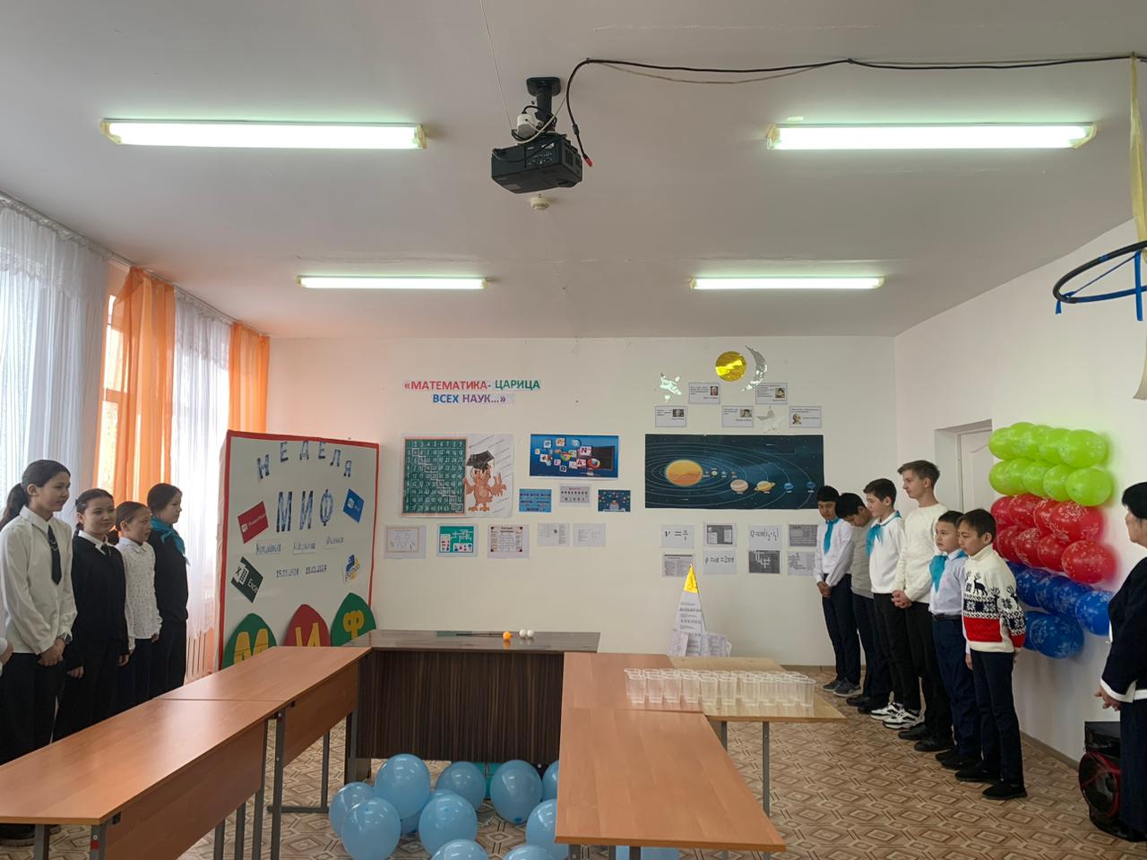
В день открытия провели небольшую эстафету ответь на вопросы по математике , информатике,физике
Педагоги разработали на проведение недели внеклассные мероприятия на очень интересные темы , показ видеоуроков , конкурсы стенгазет , наглядных макетов, открытый урокпо математике в 5 классе.
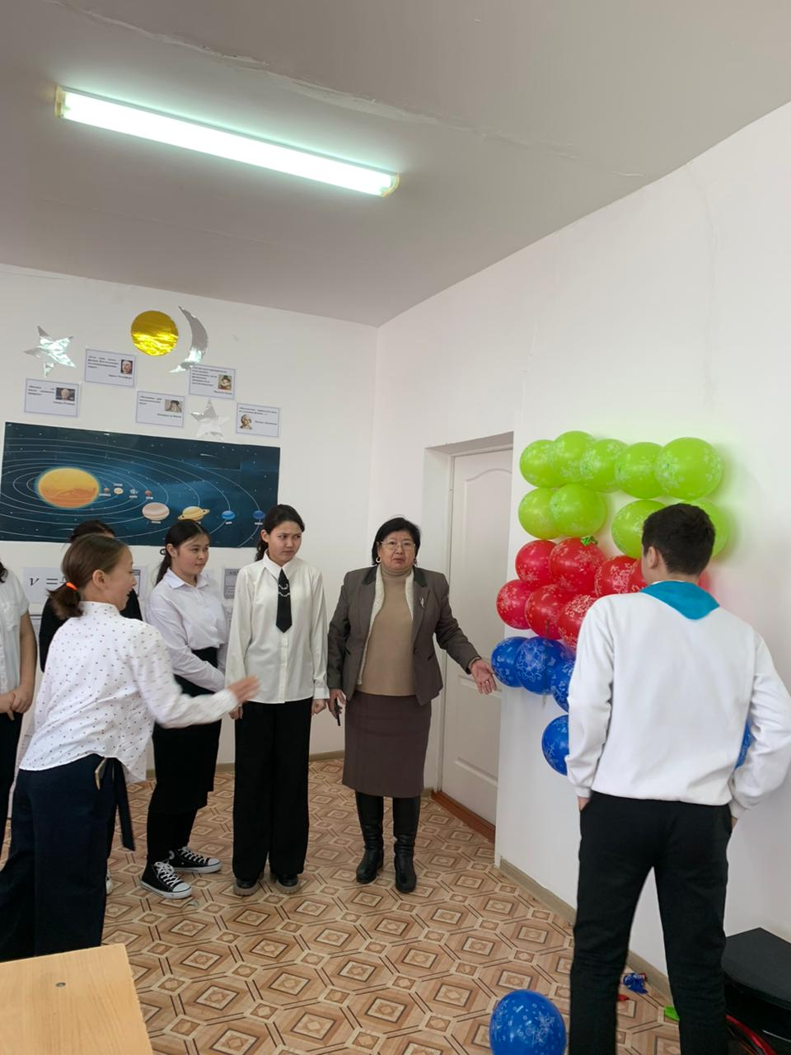 В виде разбивания дротиком шаров , в которых имеются вопросы , а именно в зеленых шарах вопросы по математике , в красных шарах по информатике , в синих шарах по физике , затем игра в попадание теннисным шариком в стакан , т.е. выявления на меткость попадания шариком в стакан .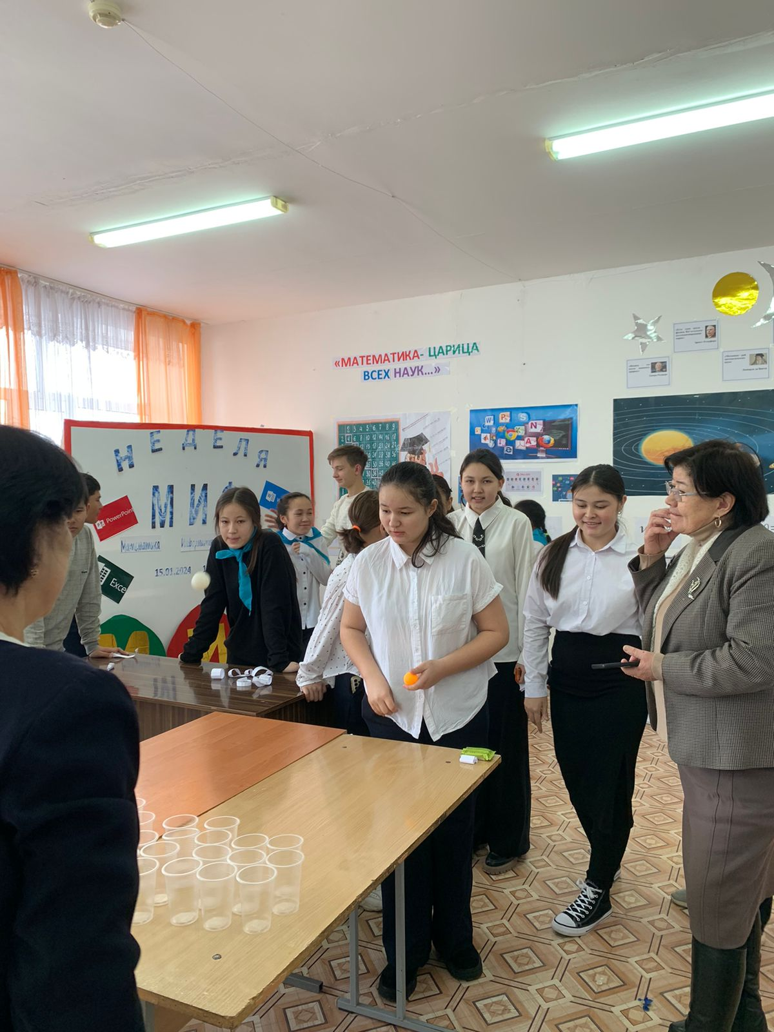
Обучающиеся отвечали на внеклассных мероприятиях на интересные вопросы, отгадывали кроссворды и ребусы и составляли свои, что способствовало развитию ЗУН учащихся. .
Качественное проведение предметной недели позволяет повысить мотивацию через активизацию познавательного интереса учащихся к предмету, повышает уровень самостоятельности в приобретении и творческом применении знаний. Многолетний опыт проведения внеклассной работы по математике, физике и информатике показывает, что она полезна не только для учащихся, но и для учителей. Внеклассная работа позволяет учителю лучше узнать своих учеников, развивает его организаторские способности, заставляет быть в курсе последних достижений науки и техники, творчески работать над собой. Проведение недели математики, физики и информатики дает прекрасную возможность показать ученикам всю прелесть, важность и необходимость этих предметов для человека в повседневной жизни. В рамках предметной недели учителями были даны открытые уроки с применением ИКТ. В этом учебном году учителя математики, физики, информатики продолжили традицию проведения открытых уроков в рамках недели.
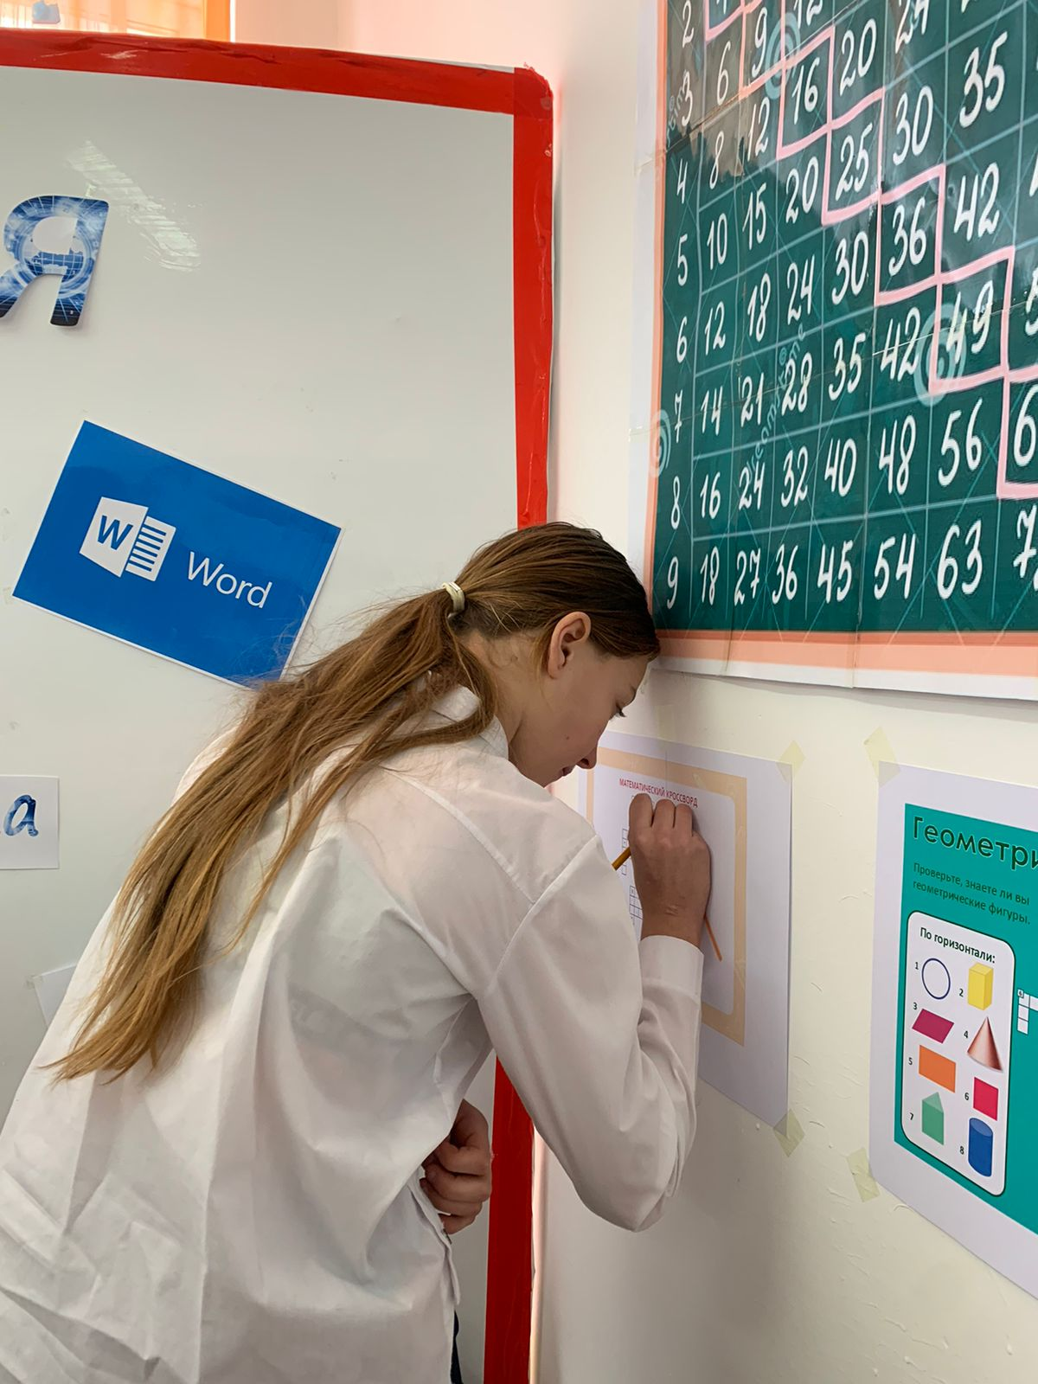

Все уроки были построены методически грамотно и носили развивающий характер. Каждый из присутствующих педагогов имел возможность почерпнуть для себя что-то новое и использовать это в дальнейшем на своих уроках. Учителя математики , информатики и физики каждый год старается привнести в план проведения предметной недели что-то новое, необычное, такое, что ещё больше заинтересовало бы ребят, сделало бы мероприятия в рамках недели познавательными и интересными. В процессе проведения предметной недели учителям удалось создать необходимые условия для проявления и дальнейшего развития индивидуальных, творческих, интеллектуальных способностей каждого ученика, организовать сотрудничество между учениками и учителями окончания работы» Анализируя итоги проведения недели математики, физики и информатики, можно сделать следующие выводы:
• В проведении предметной недели приняли активное участие и проявили высокую творческую активность все учителя . На всех открытых мероприятиях присутствовали представители администрации и коллеги-математики.
• Предметная неделя была грамотно спланирована и тщательно подготовлена, что свидетельствует о хорошей постановке внеклассной работы по математике, физике и информатике.
• В проведении предметной недели было вовлечено большое количество учащихся. Все проведённые мероприятия вызвали живой интерес у учащихся и способствовали повышению интереса к предмету. Таким образом, можно сделать вывод, что цели предметной недели достигнуты. Рекомендации: создать методическую копилку, включающую в себя разработки мероприятий, проведённых в течение недели; разместить материалы недели на школьном сайте; выразить благодарность учителям математики, физики и информатики: в проведении недели.
